***¿Cómo aplicará estos conceptos y conocimientos en Coppel?***

**¿Como adaptarse en tiempos modernos?**

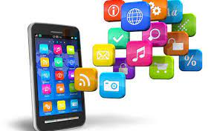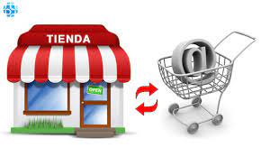En la época actual que cursa Coppel es una de cambio que para cada cliente tradicional "físico" donde pueda acudir a cualquier tienda cercana al mismo pueda realizar compras con su crédito ya sea en las distintas categorías que se tenga en físico en esa tienda, de cierta forma el cliente adaptándose a la tienda y lo que esta misma ofrece, a pasar a ser cliente digital donde ya no es el cliente adaptándose a la tienda es la misma donde ya la misma se adapta a las necesidades del cliente y lo que busca, ampliando su gran variedad de productos físicos que pueda haber en tienda y ofreciendo más artículos que exclusivamente sean de su catálogo en ***Coppel.com , Donde el cliente es el que decide si comprar en físico y ofrecer la facilidad que otras empresas carecen como Amazon y mercadolibre donde actualmente estas son las principales competencias y ofrecen únicamente envíos a domicilio careciendo de primer vistazo del artículo antes de comprarlo y al mismo tiempo el cliente dentro de tienda va conociendo los diferentes canales con los que cuenta ya que están las tiendas físicas, Coppel.com, afore Coppel y bancoppel y a su vez estas manejan distintas apps donde puedas tener acceso desde el dispositivo y lugar que quieras.***

***¿Cómo adquirir, incrementar y retener a nuestros clientes?***

***No hay mejor recomendación que la de nuestro clientes ¿cierto? pues dando un exelente al servicio al cliente para que este mismo nos recomiende con vecinos, amigos, familiares donde por recomendación de alguien conocido te interese ir a comprobar si es cierto.***

***¿Cómo saber que estas tratando bien al cliente desde su entrada al establecimiento?***

***Para medir la satisfacción que tiene el cliente sobre los servicios que se ofrecen y el trato que tienen los empleados de la tienda se croe una plataforma de encuestas donde se se preguntan aspectos clave desde su recibimiento a la misma hasta que este mismo abandona la tienda, su medio de comunicación o el proceso de captura de encuesta es desde el comienzo que el mismo entra a tienda y compra algún articulo se le solicita su correo electrónico para posteriormente se envía a su bandeja de entrada y el mismo contesta sobre la transacción que realizó y cual fue su persepcion o experiencia en general esto en tiendas, en línea el mismo navegando le sale una encuesta que pueda decidir contestar o no pero esta va más enfocada a los servicios en línea que se ofrecen.***